Avaliação Sumativa de Língua Portuguesa

Nome:_____________________________________________________

Data: ____ / ____ / _______
A Professora : ____________________ Classificação:_________________

I – Leitura do texto

Lê o texto com muita atenção.

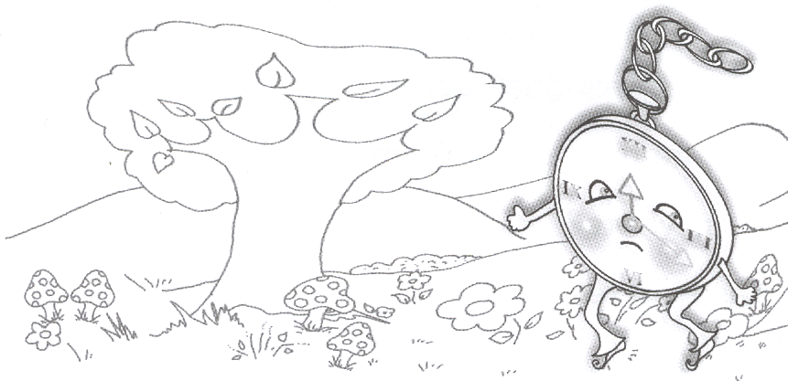

O Tempo e o Relógio

O Tempo não gostava de relógios porque, dizia ele, o transformavam em minutos, segundos, horas, meses e semanas e isso era coisa que ele não suportava. Preferia ser livre e solto, sem ter nada nem ninguém a dividi-lo em parcelas, em pedacinhos ou pedaços de tempo.

Por isso um dia decidiu ir para a Floresta das Horas perseguir um relógio de bolso que era dos mais pontuais que conhecia. Como o Tempo, que era forte e saudável, corria mais que o relógio, este, arrastando uma pesada corrente de prata, refugiou-se atrás de uma tília onde, por sorte, lhe apareceu a Fada Floriana, amiga e protectora dos mais fracos.
- Salva-me do Tempo - implorou o relógio - , que ele vem atrás de mim para me engolir ou se calhar para me partir a corda.
- E como hei-de eu salvar-te? – perguntou a fada.
- Transforma-me num animal qualquer – disse o relógio.
- Pode ser um rouxinol? – inquiriu a fada.
Mal acabou de pronunciar estas palavras o relógio transformou-se num belo e gordo rouxinol.
O Tempo, que entretanto chegara junto da tília, perguntou ao rouxinol:
- Não viste por aqui um relógio de bolso?
- Não vi, não senhor, nem sei como é um relógio de bolso.
Mas o tempo que era muito esperto, ficou desconfiado e disse ao rouxinol:
- Para eu ter a certeza que és mesmo um rouxinol, canta lá qualquer coisa.
E foi aí que a sorte o abandonou, porque abriu o bico e cantou apenas: Tic-tac, Tic-tac…
José Jorge Letria, Histórias do Sono e do Sonho, Ed. Desabrochar

II – Interpretação / Compreensão

1 – Por que motivo o tempo não gostava de relógios? _______________________________
____________________________________________________________________________________________________________________________________________________

2 – Qual dos dois corria mais, O Tempo ou o relógio? __________________________________________________________________________

2.1 – Justifica a resposta anterior com expressões retiradas do texto.___________________
____________________________________________________________________________________________________________________________________________________
3 – Quem apareceu ao relógio quando este fugia do Tempo?_________________________
__________________________________________________________________________

4- Sublinha as frases que estão de acordo com o texto.
• Salva-me do relógio – implorou o Tempo.
• Salva-me do Tempo – implorou o relógio.
• O relógio pediu para ser transformado numa pedra.
• O relógio foi transformado num belo rouxinol.

5 - O que perguntou o Tempo ao rouxinol?________________________________________
__________________________________________________________________________

6 – O que pediu o Tempo ao rouxinol? ___________________________________________
____________________________________________________________________________________________________________________________________________________
7 – O que aconteceu ao rouxinol quando abriu o bico? ____________________________
________________________________________________________________________

8 - Numera as frases de 1 a 5 de acordo com o texto.

- Transforma-me num animal qualquer.

- Não vi, não senhor, nem sei como é um relógio de bolso.

- E como hei -de eu salvar-te?

- Não viste por aqui um relógio de bolso?

- - Pode ser um rouxinol?
9 – Assinala com um X a opção correcta, de acordo com o sentido do texto.

“O tempo não gostava de relógios porque…

Não gostava de os ouvir fazer tic – tac.

Preferia ser livre e solto sem ter ninguém a dividi-lo.

Eram muito valiosos.

Eram muito pontuais.

10- Assinala com um X a opção correta de acordo com o sentido do texto.

Agora repara na seguinte frase:

“ E foi aí que a sorte o abandonou, porque abriu o bico e cantou apenas: Tic-Tac, Tic –Tac”…

10.1 - Esta frase significa que:

O rouxinol conseguiu enganar o Tempo.

O rouxinol foi desmascarado pelo Tempo.

O Tempo acreditou que o rouxinol não tinha visto o relógio.
O rouxinol não sabia cantar.

12 – Completa:
O título do livro de onde este texto foi retirado é ______________________________
_____________________________________________________________________
O seu autor é__________________________________________________________

III– Funcionamento da Língua

1 – O texto está escrito em _________________ . Tem ___________ parágrafos.

O 1º parágrafo tem ________ períodos.

  - -Transcreve o 3º parágrafo do texto________________________________________
__________________________________________________________________________________________________________________________________________________

2 - Escreve os seguintes nomes nos graus:

Aumentativo Diminutivo.

pedaço ___________________ _____________________

bolsa ___________________ _____________________

2.1 – Classifica morfologicamente as seguintes:
Este rouxinol conseguiu enganá-lo. ______________________________________________________________________________________________________________________________________________
______________________________________________________________________________________________________________________________________________
3 – Lê a seguinte frase e responde.
“ O Tempo era espertíssimo”.
3.1 -O adjetivo desta frase encontra-se no grau:
Comparativo

Normal

Superlativo
3.2 – Classifica………………..._________________________________
________________________________________________________________________
4 – Escreve frases em que utilizes:

•Um determinante artigo, definido, masculino, no singular. _________________________
________________________________________________________________________

• Um determinante possessivo, feminino, no plural _______________________________
________________________________________________________________________

• Um determinante demonstrativo, masculino, no singular__________________________
________________________________________________________________________
5 – Lê com atenção a seguinte frase.
“ O rouxinol abriu o bico e cantou apenas: “ Tic-tac, Tic –tac…”«

  - – Sublinha os verbos da frase.
5.2 – Assinala com um X o tempo verbal em que estão escritos os verbos.

Futuro Presente Pretérito Perfeito ( passado)
5.3 – Retira da frase uma onomatopeia:
_____________________________________________________________________________
6 – Escreve novamente a frase substituindo “O rouxinol” por:
Tu _____________________________________________________________________
Eles ____________________________________________________________________
IV – Desenvolvimento da escrita

Com muita imaginação continua o texto que acabaste de ler.
Deves escrever entre 15 e 20 linhas
O rouxinol abriu o bico e cantou apenas: “Tic-tac, tic-tac…”
________________________________________________________________________________________________________________________________________________________________________________________________________________________________________________________________________________________________________________________________________________________________________________________________________________________________________________________________________________________________________________________________________________________________________________________________________________________________________________________________________________________________________________________________________________________________________________________________________________________________________________________
_______________________________________________________________________________________________________________________________________________________________________________________________________________________________________________________________________________________________________________________________________________________________________________________
__________________________________________________________________________________________________________________________________________________________________________________________________________________________________________________________________________________________________________________________________________________________________________________________________________________________________________________________________

